ENSIMMÄISEN KYLKILUUN POISTOLEIKKAUKSEN JÄLKEINEN KUNTOUTUS

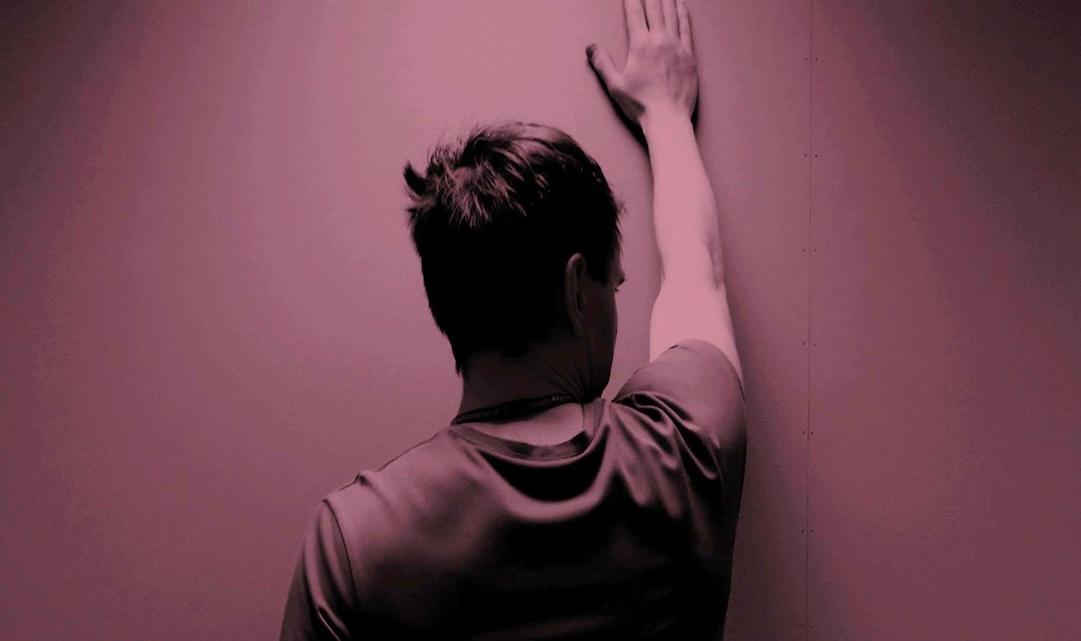

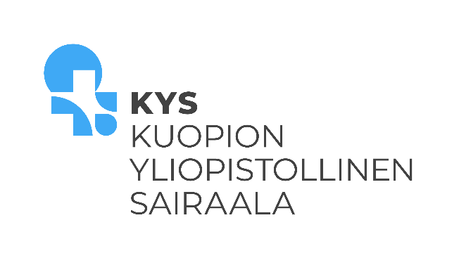

TOS
Thoracic outlet syndroma (TOS) on yleisnimitys erilaisille neurovaskulaarisille toiminnallisille oireille tai puristustiloille kaularangan ja kainalon välisellä alueella. Olkahermopunos voi joutua puristuksiin monista eri syistä Toiminnallisen häiriön tai kompression syy voi olla luustossa, lihaksissa tai sidekudosjuosteissa.
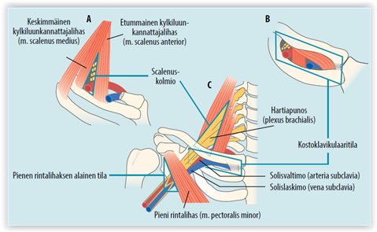Lähde: Duodecim.
1. kylkiluu
TOS:n oireet vaihtelevat suuresti toiminnallisen häiriön ja pinnetilan vaikeuden mukaan ja riippuen siitä, kohdistuuko puristus enemmän hermoihin, valtimoon vai laskimoon.
Oireina voi olla mm. yläraajan puutumista, särkyä, rasitusherkkyyttä, liikerajoituksia sekä voimattomuutta yläraajan ja hartiaseudun alueella. Myös yläraajavoittoinen staattinen työ ja kohoasento yhdistetään oireyhtymään. TOS-oireiluun liittyy käytännössä aina vaikeus pitää yläraajoja yläasennossa ja selkeimmät oireet useimmiten esiintyvät yläraajojen kohoasennossa. Verhojen tai pyykin ripustaminen, kattolampun vaihto, oman tukan laittaminen ja lehden lukeminen selällään vuoteessa on vaikeaa. Yläraajasta voi hävitä voima kesken suorituksen.
Jos oireilu johtuu anatomisista rakenteista, oireilua on tyypillisesti molemmissa yläraajoissa.
LEIKKAUSHOITO
Kirurginen hoito tulee kyseeseen, jos konservatiivisesta hoidosta ei ole apua, potilaalla on merkittäviä kipuja ja/tai hermostollisia tai verenkierrollisia ongelmia. Lääkäri arvioi kokonaistilannetta yhteistyössä potilaan kanssa.
Leikkausmenetelmistä KYS:n verisuonikirurgialla toteutetaan 1.kylkiluun poisto-leikkauksia. Leikkausmenetelmää käytetään, kun oireiden syynä on osaltaan anatomiset rakenteet, mukaan lukien ahdas solisluun ja ensimmäisen kylkiluun väli.
Yleisimmin KYS:ssa käytetty leikkausmenetelmä on torakoskooppisesti tehty leikkaus. Kylkiluun poisto voidaan tehdä myös kainaloviillosta.
Torakoskopiassa instrumentteja varten tehdään rintakehän seinämän lävistävät työskentelykanavat, joiden kautta leikkaus toteutetaan. Torakoskopian etuina avoleikkaukseen nähden pidetään yleisesti pienempää kudosvauriota, vähäisempää leikkauksen jälkeistä kipua, sekä pienempää kosmeettista haittaa.

Leikkauksen jälkeen toteutetaan keuhkopussin dreenihoito, jonka tarkoituksena on laajentaa keuhko, poistaa nestekertymät ja ehkäistä ilmarinnan kehittymistä. Dreeni poistetaan useimmiten leikkauksen jälkeisenä päivänä. Dreenihoitoa voi pitkittää joko jatkunut ilmavuoto tai huomattava nestekertymä. Dreeniletku voi aiheuttaa ylimääräistä kipua kulkiessaan kylkiluiden välistä keuhkopussiin.

SAIRAALAHOITO JA LEIKKAUKSEN JÄLKEINEN KUNTOUTUS
Hoito sairaalassa TOS-leikkauksen jälkeen kestää normaalisti 2 – 3 vrk. Sairaalahoidon kestoon vaikuttaa kuntoutuminen leikkauksen jälkeen, kivun hallinta sekä dreenihoidon kesto.
Varhainen mobilisaatio leikkauksen jälkeen nopeuttaa leikkauksesta toipumista ja toimintakyvyn palautumista. Vuoteesta istumaan ja jalkeille nousut aloitetaan vuodeosastolle siirtymisen jälkeen voinnin mukaan. Nukutuksen ja leikkauksen jälkeen sekä esim. kipulääkkeistä johtuen olo voi olla voipunut ja pystyasennossa voi esiintyä huimausta. Dreenihoidon päättymisen jälkeen tai sen aikana liikkumisen harjoittelu aloitetaan kotikuntoisuuden saavuttamiseksi.
Varhainen liikkeelle lähtö ja hengityksen tehostaminen auttavat toipumaan leikkauksesta ja ehkäisevät leikkauksen jälkeisiä komplikaatioita. Kipulääkityksen riittävyys edesauttaa hengitystä, liikkumista ja leikatun puolen yläraajan liikeharjoitusten aloitusta. Tarvittaessa keuhkojen toimintaa tehostetaan torakoskopian jälkeen puhallusharjoituksin.
Ensimmäisen kylkiluun poiston jälkeen, leikatun puolen yläraajan kuormitusta on hyvä välttää noin kuukausi leikkauksesta. Päivittäisissä toiminnoissa kättä saa käyttää normaalisti kivun ja toimintakyvyn sallimissa rajoissa, mutta vältä painavampia nostoja ja ponnistuksia.
Toimenpiteestä toipuminen on yksilöllistä. Sairausloman pituus on useimmiten 2kk, jolloin on myös kirurgin jälkitarkastus leikkaukseen liittyen.
Harrastuksiin, jotka kuormittavat voimakkaasti leikatun puolen yläraajaa, voit palata 2kk leikkauksesta. Kerro mahdollisista fyysisistä harrastuksista jälkitarkastuksen yhteydessä.

LIIKEHARJOITUKSET
Yläraajoihin ja ylävartaloon kohdistuvat liikeharjoitteet aloitetaan heti leikkaushoidon jälkeen sairaalassa voinnin mukaan ja jatketaan aktiivisesti kotona koko toipumisajan. Liikeharjoitusten tavoitteena on leikatun puolen yläraajan normaalien liikeratojen palautuminen ja kotona jatkuvalla säännöllisellä harjoittelulla yläraajan toimintakyvyn parantaminen. Liikeharjoittelun avulla pyritään myös kartoittamaan leikkauksen vaikutuksia leikkausta edeltäviin oireisiin.

Kotiutuessa fysioterapeutti ohjaa kotiharjoitteet ja varmistaa näiden soveltuvuuden potilaalle.

SAIRAALAHOIDOSSA ALOITETTAVAT LIIKEHARJOITUKSET

Leikatun puolen liikeharjoitteet voit aloittaa heti leikkauksen jälkeen voinnin mukaan. Sormia, ranne- ja kyynärniveltä saat liikuttaa vapaasti. Yläraajan nostoja voit tehdä aluksi tarvittaessa toisella kädellä avustaen.

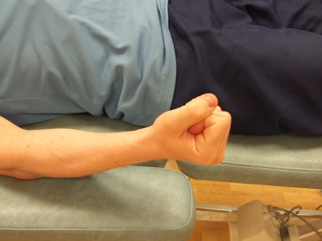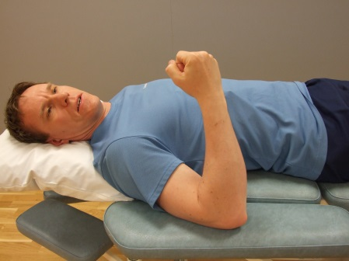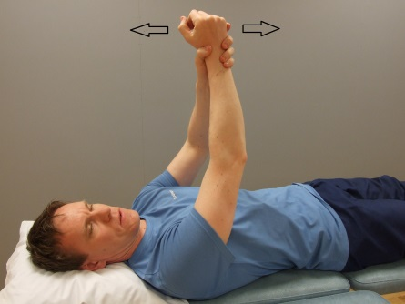

Tarkkaile yläraajan mahdollisia oireita verrattuna leikkausta edeltävään tilanteeseen.

Tee harjoituksia päivittäin kivun sallimissa rajoissa. Myös hyvä kivunhoito on tärkeää liikeharjoitusten helpottamiseksi.

KOTIHARJOITUKSET

Liikeharjoituksia tehdään ilman vastusta 4 viikon ajan. Tämän jälkeen, mikäli toipuminen on edennyt suunnitellusti, jatketaan liikeharjoituksia esim. pienien painojen kanssa ja aloitetaan vastuskuminauha-harjoitteet.

0-4 VIIKKOA LEIKKAUKSESTA

Tee liikeharjoituksia aktiivisesti 2-3 kertaa päivässä kipujen sallimissa rajoissa. Tavoitteena erityisesti olkanivelen liikeratojen ja ylävartalon liikkuvuuden parantuminen sekä lihaskireyksien ja jännityksen lieventyminen. Harjoitukset ovat kevyitä, joten muista keskittyä liikkeiden oikeaan suoritustekniikkaan.

Erityistä huomiota tulee kiinnittää ryhtiin ja asennon symmetrisyyteen sekä rentouteen leikkauksen jälkeen. Kokonaiskuntoutuminen vaatii pitkäjänteistä työtä ja omaa aktiivisutta myös leikkauksen jälkeen.

4 VIIKKOA LEIKKAUKSESTA

Aiemmin jo aloitettujen liikeharjoitusten lisäksi voit aloittaa lihasvoimaharjoittelun n. 4 viikkoa leikkauksesta. Alkuun kevyellä vastuksella tai pienillä painoilla ja jos tämä ongelmitta onnistuu, vähitellen vastusta lisäten. Tavoitteena yläraajan lihasvoimien ja toimintakyvyn parantuminen.

Lihasvoimaharjoituksien lisäksi muista jatkaa aiempien harjoitteiden tekoa muutamia kertoja viikossa rentouden ja saavutettujen liikeratojen säilyttämiseksi. Yläraajan nostossa voi myös käyttää pieniä painoja, mikäli tämä ongelmitta onnistuu. Kiinnitä arjessa erityistä huomiota hyvään ryhtiin.

0-4 VIIKKOA LEIKKAUKSESTA

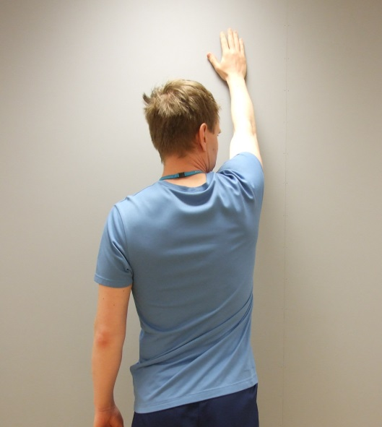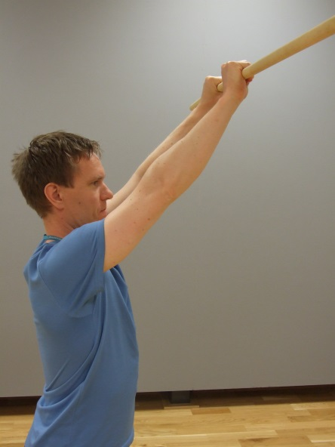
-Liu’uta kättä ylös seinää vasten mahdollisimman pitkälle kivun sallimissa rajoissa.
- Laske hallitusti liu’uttaen alas
-10 krt

- Seisoen tai istuen (alkuun tarvittaessa selinmakuulla tai keppi pystyasennossa)
- Nosta keppi ylös kädet suorana, laske hallitusti alas
- Pidä hartiat alhaalla liikkeen aikana
- 10krt

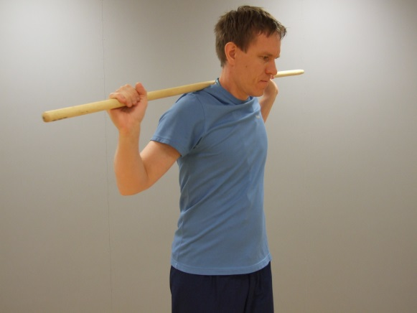
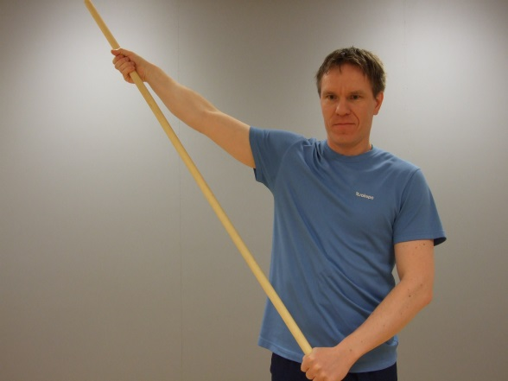
-Seisoen, leveä ote kepistä
-Nosta leikatun puolen kättä sivukautta ylös, avusta/tue liikettä tarpeen mukaan toisella kädellä
-10krt
-Istuen, keppi hartioilla tai rintaa vasten
-Kierrä ylävartaloa hallitusti puolelta toiselle
-Pidä selkä suorana ja avaa rintakehää
-10-15krt

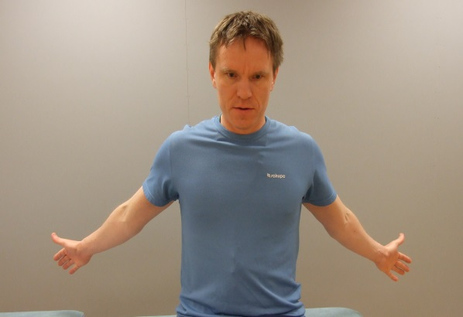
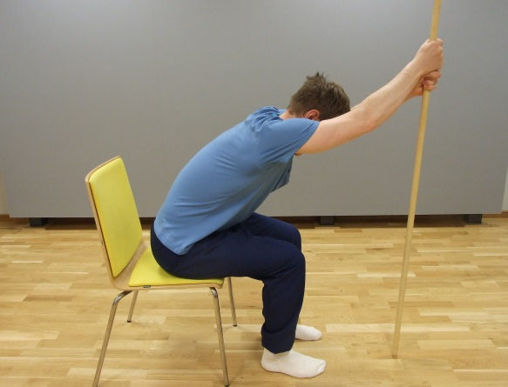
-Istuen, keppi pystyssä, ote korkealla
-Nojaa ylävartaloa eteen, käsien pysyessä suorana
-Venytys 30 sek.
- 2-3krt

-Istuen tai seisten etukumarassa
-Rintakehän venytys, samalla lapoja lähentäen
-5-10krt

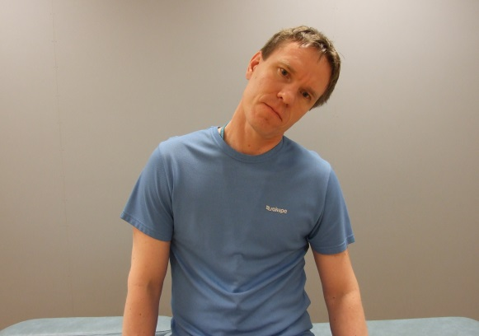
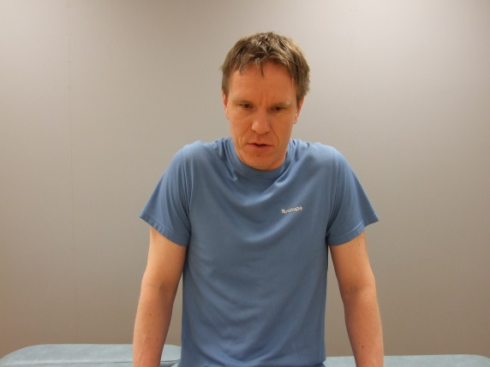
-Seisoen, asennon hallitsemiseksi voit seisoa yläselkä seinää vasten
-Hartioiden kohotus, pidä 5 sekuntia ja laske alas
-15krt

-Istuen tai seisoen
-Hartian venytys päätä sivulle taivuttamalla
- Voit tehostaa liikettä vastakkaisella kädellä päätä alas painaen.
- Tee myös pään kiertoliikettä tarpeen mukaan
-30sek/ puoli, 2-3krt
4 VIIKKOA LEIKKAUKSESTA

4 VIIKKOA LEIKKAUKSESTA
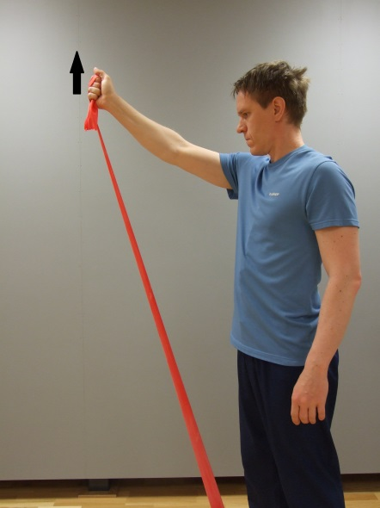
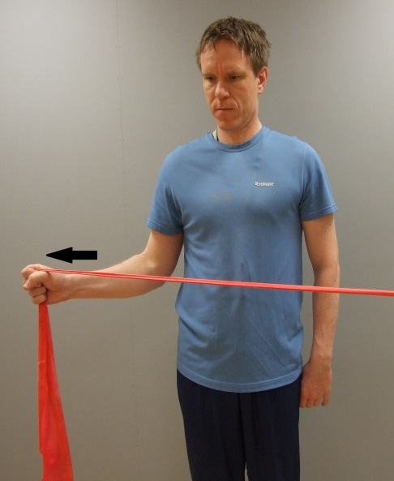
- Seisoen, vastuskumi tai paino vastuksena
- Käden nosto etukautta ylös hieman koukussa, lasku hallitusti alas.
- Pyri pitämään hartia alhaalla
- 10-15 krt

- Seisoen, vastuskumi kiinnitettynä vastakkaiselle puolelle. (Käsipainoa käyttäessä liikkeen voi tehdä kylkimakuulla.)
- Olkapään ulkokierto, vastuskumi tiukkana heti liikkeen alusta.
- 10-15 krt

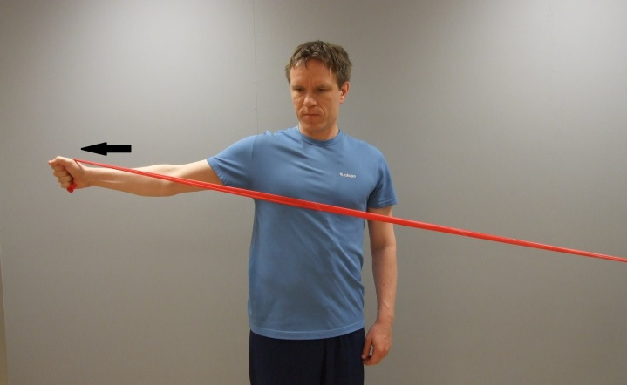
- Seisoen, vastuskumi kiinnitettynä vastakkaiselle puolelle. Painoa käyttäen liikkeen voi tehdä kylkimakuulla
- Vie käsi suorana edestä sivulle, samalla lapaa lähentäen. Pyri pitämään hartia alhaalla.
- 10-15 krt
LISÄTIETOJA
_____________________________________________________________________________________________________________________________________________________________________________________________________________________________________________________________________________________________________________________________________________________________________________________________________________________________________________________________________________________________________________________________________________________________________________________________________________________________________________________________________________________________________________________________________________________________________________________________

